SQL助手
小低搭-SQL助手插件通过用户和AI助手一问一答的形式，为用户提供对话生成模型方法SQL

功能说明
- 进入到应用内，点击右侧悬浮的AI助手图标，进入到对话框：
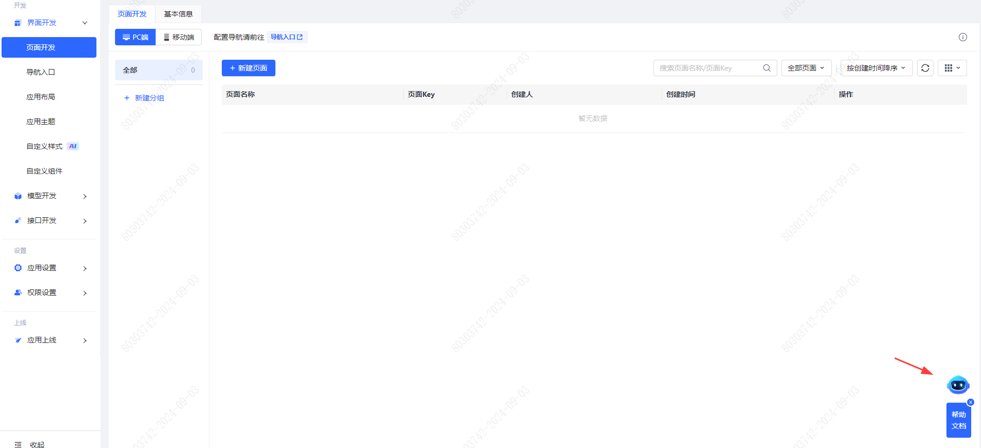
- 点击样式助手、@样式助手或者在自定义样式页唤起AI助手:
<img src="./images/img_1091216806118577552.png" alt="Alt text" width="560" height="800" align="center">
- 通过提问的方式让样式助手自动生成对应的SQL语句：
<img src="./images/img_1866119208573165472.png" alt="Alt text" width="560" height="700" align="center">
- 基于生成的sql创建模型方法：
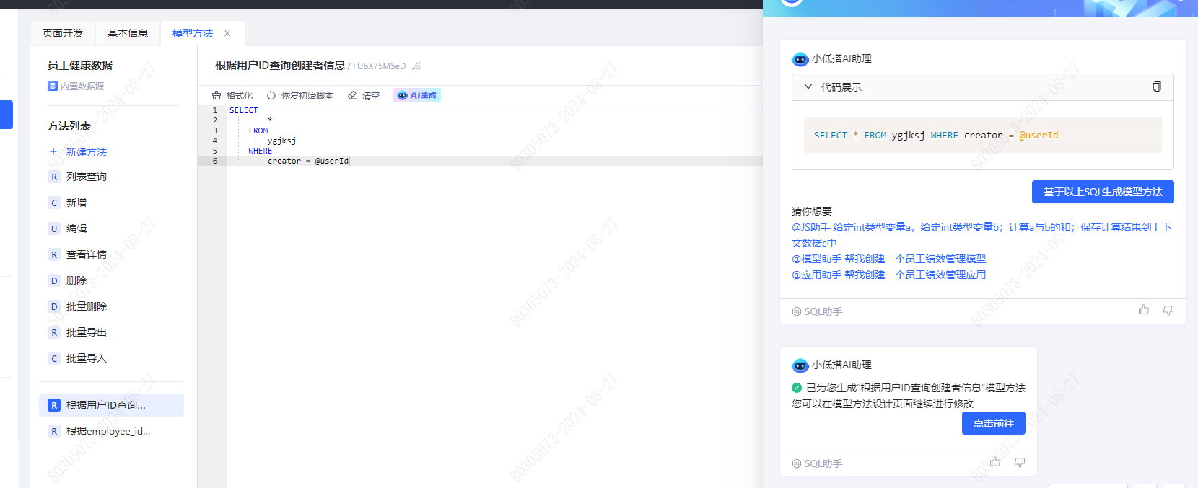

注意事项
- 该功能生成的SQL代码是通用的，但是低开平台对组件样式做了私有改造
- SQL助手暂不支持多轮对话，如遇生成内容效果不佳的情况，可调整输入，进行进一步的需求明确
- 好的示例
- 请帮我“创建”一个“SQL”，根据输入的用户ID来查询所有匹配的数据。
- 差的示例
- 请帮我“创建”一个“SQL”

